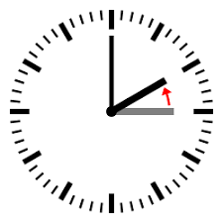
PM till Tylösandspatrullen i Halmstad!

Kom ihåg att ställa om klockan till vintertid!

Patrulltävling Söndagen den 25 oktober 2020
OBS! Pga corona är tävlingen anpassad till att harmonisera med FHMs riktlinjer och rekommendationer. Har du minsta sjukdomssymtom så stanna hemma. Personer i riskgrupper avrådes att deltaga. Alla ansvarar för att folksamlingar och närkontakter undviks. Kom inte till tävlingen som åskådare!
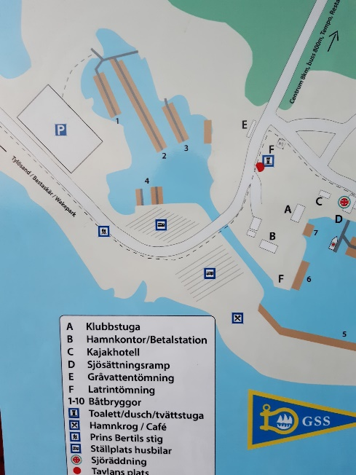
Utklädnad: Alla tävlande (även öppna banor) är välkomna att delta i klädtävlingen. Fotografering sker efter målgång. Om man ställer upp för fotografering och därmed deltagande i klädtävlingen så godkänner man samtidigt att vi har rätt att publicera bilder och namn på facebook. En jury kommer att utse ett antal pristagare som kommer att få pris skickat med brev till sin klubb. Pristagare utannonseras på eventor senast tisdag kväll. OBS utklädnad måste bäras under hela loppet och får inte lämnas för att hämtas upp innan målgång, detta för att undvika trängsel.
Arrangör: Halmstad OK
Samling/Parkering: Grötviks hamn, 56.641905, 12.775389, Söndrum, Halmstad. Se kartan till höger.
Inga parkeringsvakter.

Vägvisning: från Nya Tylösandsvägen infart från Lummervägen pga vägarbete. Följ skyltning mot grötvik. Parkering precis efter hamnen.
Ingen arena/TC: Det kommer inte vara någon arena att samlas på. Man går direkt till start från parkeringen. Efter mål går man direkt tillbaka till parkeringen och sin bil.
Anmälan: Endast föranmälan. Ingen anmälan på plats.

Patrulltävling: Paret startar samtidigt. Båda två måste stämpla vid samtliga kontroller. Sist i paret som stämplar vid mål kommer att gälla som målstämpling.
Distans: Medeldistans
Klasser: Tävlingsklasser DH10 patrull, D12 patrull, H12 patrull, D14 patrull, H14 patrull, D16 patrull, H16 patrull.
Öppna klasser: Lätt 2,5 km Medelsvår 3 km Svår 5 km
Knatteknat: Finns ej.
Stämpling Sportident.
Start: Första start kl 10.00. Till start ca 1100 m. Följ Prins Bertils stig med blåa träpålar som markerar vägen (asfalterad väg längs havet). Se även arenaskiss över tävlingsområdet som finns upplagd i Eventor. Klubbstart kommer tillämpas. Startordning mellan klubbarna och preliminärt startdjup för resp klubb presenteras nedan. Även öppna klasser och efteranmälda kommer att tilldelas starttid.
Gå fram tid tid 3 minuter före tidstart. 2 minut innan start får den lösa angivelsen tas ur plastfickan. 1 min innan start får den tävlande ta med sig kartan fram och titta på den.

Startlistor: Publiceras på Eventor innan tävlingen.
Resultat: Publiceras på Eventor efteråt.
Priser: Pris vid målgång till alla som springer ungdomsklass och Lätt bana. Första pris till DH10, DH12, DH14 och DH16 delas ut i efterhand/skickas med post till klubben. Pristagare kommer att utannonseras senast tisdag kväll på Eventor.
Karta: Tylösandbladet, reviderad 2017 skala 1:7500
Kontrollbeskrivning:
Finns tryckta på kartan .För ungdomsklasserna finns även lösa kontrollbeskrivning på baksidan av kartan i plastfickan (Ni får själva plocka ur den) 2 min före start.
Kontroller: Kontrollerna är markerad med skärm och en SI-enhet med kodsiffra. Det är den tävlandes ansvar att få en giltig registrering. Båda i paret behöver stämpla vid varje kontroll.
Komplicerad banbild: Svår 5 km har mycket komplicerad banbild, var noga med kartläsningen så att Ni orienterar till rätt kontroll.
Mål/Målgång: Från sista kontrollen följer löparna snitsel till målstämpling och därefter avläsning av si-pinne samt pris och foto för den som vill deltaga i utklädnadstävlingen. Därefter följ Prins bertils stig tillbaka till parkeringen.
Dusch: Ingen tillgång till dusch. Ombyte sker vid bilarna på parkeringen.
Överdrag: Inga överdrag kommer att fraktas till mål/parkering.
Skuggning: Skuggning endast tillåten i öppna klasser.
Service: Begränsat med toalett, mulltoa finns vid start. Toalett med rinnande vatten finns i Grötviks hamn. Försök att utföra toalettbesök innan ankomst om möjligt. Ingen dusch, servering eller barnpassning på tävlingen.
Tävlingsledare: Maria Lönn och Kennet Horvath
Banläggare: Kennet Horvath
Bankontrollant: Mikael Lundquist Halmstad OK
Upplysningar; Maria Lönn, 070 – 7568928 maria.lonn.mms@mail.com

OBS OBS: Inga ledare , föräldrar eller publik får vistas vid målet utan hänvisas till att vänta vid parkeringen !

VÄLKOMNA ! Halmstad OK

Klubbstartordning Tylösandspatrullen 2020 – Uppdaterad!
Klubbstart kommer att tillämpas, dvs att alla löpare från en klubb kommer att starta samlat inom en viss tid. Sen kommer nästa klubb osv. Alla klasser kommer att ha lottade starttider, gäller även öppna banor. Efteranmälda lottas in ibland klubbens starttider. Startordning mellan klubbarna enligt tabell nedan. Första start för resp klubb kan ändras.
Startlista kommer läggas ut på eventor innan tävlingen, men efter att efteranmälan gått ut.
Klubbstartordning:
Laholm IF, Oskarströms OK 10.00 – 10.05
OK Löftan 10:10-10:20
FK Friskus-Varberg 10:30 – 11.00
IF Rigor 11.00 – 11:05
Halmstads OK 11.10 – 11.40
OK Nackhe 11.45 – 11.55
Övriga klubbar 12:00-12:15

